**Рекомендации - памятка для родителей**

1. Будьте всегда чуткими к делам своих детей
2. Анализируйте с детьми причины их удач и неудач
3. Поддерживайте ребенка, когда ему нелегко
4. Старайтесь не ограждать подростка от трудностей
5. Научите преодолевать трудности
6. Сравнивайте своего ребенка **только с ним самим,** обязательно отмечая продвижение вперед
7. Постоянно контролируйте ребенка, но без гиперопеки по принципу: «Доверяй, но проверяй!»
8. Поощряйте даже едва-едва возникшие потребности в знаниях, в гармонии и красоте, в самоактуализации (развитие собственной личности)
9. Информируйте своего ребенка о **границах** материальных потребностей и напоминайте, что духовные потребности должны развиваться постоянно
10. Замечайте любое положительное изменение в развитии личности ребенка
11. Рассказывайте ребенку о  своих проблемах, о том, что волновало Вас, когда Вы сами были в их возрасте
12. Будьте всегда личным примером (учите делами, а не словами)
13. **Помните,** что только личным примером можно что-то изменит в лучшую сторону, т.к. самоактуализация передается от родителей к детям. **У творческих родителей всегда неординарные дети**.
14. Разговаривайте с детьми как с равными, уважая их мнение, избегая нравоучений, криков, назидательности и уж тем более иронии
15. Советуйте ребенку следить за своей внешностью: одеждой, прической, личной гигиеной
16. Ни в коем случае не запрещайте подростку отношений с противоположным полом, не пресекайте разговоры на темы взаимоотношений мальчиков и девочек, чтобы избежать недоверия между вами.
17. Воспитывайте естественное отношение к проблемам взаимоотношения полов, простое, здоровое, которое позволит создать в будущем нормальную семью.
18. Чаще рассказывайте своим детям о том, какие у Вас были взаимоотношения с противоположным полом в 14-15 лет, делая акцент на благородстве, культуре чувств, уважении друг к другу, ответственности друг за друга.
19. Вашему ребенку будет интересно узнать, как познакомились его родители, как развивались из отношения.
20. **Помните: недоверие оскорбляет!!!**
21. Следите за тем, какие книги читает Ваш ребенок, какие фильмы смотрит. Постарайтесь оградить его от тех, которые могут вызвать приступы агрессии или девиантного поведения.
22. Будьте всегда для своего ребенка, прежде всего старшим, мудрым другом и только потом любящей (им) мамой (папой)

**Памятка «Хотите, чтобы ваш ребенок ходил в школу с удовольствием?»**

1. Не говорите о школе плохо, не критикуйте учителей в присутствии детей.
2. Не спешите обвинять учителя в отсутствии индивидуального подхода, задумайтесь над линией собственного поведения.
3. Вспомните, сколько раз вы сидели с ребенком и наблюдали за его работой над уроками. Были ли случаи, когда вы заметили у ребенка неправильные приемы работы и показали ему правильные?
4. В случае конфликтной ситуации в школе постарайтесь устранить ее, не обсуждая все подробности с ребенком.
5. Следите, чтобы ваш ребенок вовремя ложился спать. Невыспавшийся ребенок на уроке – грустное зрелище.
6. Пусть ваш ребенок видит, что вы интересуетесь его заданиями, книгами, которые он приносит из школы.
7. Читайте сами, пусть ребенок видит, что свободное время вы проводите за книгами, а не только у телевизора.
8. Учите ребенка выражать мысли письменно: обменивайтесь с ним записками, пишите вместе письма. Если ребенок рассказывает вам о событии, которое произвело на него впечатление, то предложите ему записать этот рассказ, а вечером прочитать всем членам семьи.
9. Принимайте участие в жизни класса и школы. Ребенку приятно, если его школа станет частью вашей жизни. В школе ваш ребенок может столкнуться с очень критическим отношением к себе. Помогите ему не потерять веры в себя.

**Памятка для родителей**

1. Никогда не воспитывайте в плохом настроении.
2. Ясно определите, что вы хотите от ребенка (и объясните ему это), а также узнайте, что он думает по этому поводу.
3. Предоставьте ребенку самостоятельность, не контролируйте каждый его шаг.
4. Не подсказывайте готовое решение, а подсказывайте возможные пути к нему и разбирайте с ребенком его правильные и ложные пути к цели.
5. Не пропускайте момента, когда наступит первый успех.
6. Укажите ребенку на допущенную им ошибку и постарайтесь, чтобы он осознал ее.
7. Оценивайте поступок, а не личность. Сущность человека и его отдельные поступки не одно и то же.
8. Дайте ребенку ощутить (улыбнитесь, прикоснитесь), что сочувствуете ему, верите в него, несмотря на его оплошность.
9. Воспитание – это последовательность целей.
10. Воспитатель должен быть твердым, но добрым.

Тест-анкета

**«Детей воспитывают родители. А родителей?»**

Внимательно прочтите предложенные вопросы. Постарайтесь ответить на них откровенно. Тест дополнит ваше представление о себе как о родителях, поможет сделать определённые выводы относительно проблем воспитания детей. Ответы обозначьте буквами: **А** (могу и всегда так поступаю), **Б** (могу, но не всегда так поступаю), **В** (не могу).

Ответ «А» оценивается в 3 балла

Ответ «Б»- в 2 балла

Ответ «В»- в 1 балл

***Можете ли вы:***

1. В любой момент оставить все свои дела и заняться ребёнком?

2. Посоветоваться с ребёнком, невзирая на его возраст?

3. Признаться ребёнку в ошибке, совершённой по отношению к нему?

4. Извиниться перед ребёнком в случае своей неправоты?

5. Овладеть собой и сохранить самообладание, даже если поступок ребёнка вывел из себя?

6. Поставить себя на место ребёнка?

7. Рассказать ребёнку поучительный случай из детства, представляющий вас в невыгодном свете?

8. Поверить хотя бы на минуту, что вы - добрая фея (прекрасный принц)?

9. Всегда воздержаться от употребления слов и выражений, которые могут ранить ребёнка?

10.Пообещать ребёнку, исполнить его желание за хорошее поведение?

11.Выделить ребёнку один день, когда он может делать что хочет и вести себя как хочет, и ни во что не вмешиваться?

12.Не прореагировать, если ваш ребёнок ударил, грубо толкнул, незаслуженно обидел другого ребёнка?

13.Устоять против детских просьб и слёз, если уверены, что это каприз, мимолётная прихоть?

***Интерпретация результатов:***

Если вы набрали *от 30 до 39 баллов*, это значит, что ребёнок - самая большая ценность в вашей жизни. Вы стремитесь не только понять, но и узнать его, относитесь к нему с уважением, придерживаетесь наиболее прогрессивных принципов воспитания и постоянной линии поведения. Вы можете надеяться на хорошие результаты.

Сумма *от 16 до 30 баллов*. Забота о ребёнке для вас – вопрос первостепенной важности. Вы обладаете способностями воспитателя, но на практике не всегда применяете их последовательно и целенаправленно. Порой вы чересчур строги, в других случаях – излишне мягки. Кроме того, вы склонны к компромиссам, которые ослабляют воспитательный процесс. Вам следует серьёзно задуматься над своим подходом к воспитанию ребёнка.

Число баллов *менее 16*. У вас серьёзные проблемы с воспитанием ребёнка. Вам недостаёт либо знаний, либо желания, стремления сделать ребёнка личностью, а возможно, того и другого. Советуем обратиться к помощи специалистов – педагогов и психологов, познакомиться с публикациями по вопросам семейного воспитания.

Тест-анкета

**« Какие вы родители?»**

Ответить надо лишь одним словом: «да» или «нет».

1. Гордитесь ли вы тем, что ваш ребёнок уже с детства был аккуратным?

2. Поощряете ли вы его, когда он приносит хорошую отметку?

3. Умеете ли вы правильно отвечать своему ребёнку на вопросы, связанные с взаимоотношением полов?

4. Знаете ли вы точно, что ребёнок должен, а чего не должен есть, чтобы его рацион соответствовал требованиям медиков?

5. Часто ли вы целуете или гладите своего ребёнка?

6. Настаиваете ли вы на том, чтобы ребёнок сам поддерживал порядок в своей комнате?

7. Способны ли вы в присутствии своего ребёнка признать свою ошибку?

8. Уважаете ли вы право ребёнка на личную тайну (письма, ведение дневника)?

9. Есть ли у вас привычка часто повторять: «В моё время…» или «Ребёнок должен держать язык за зубами»?

10. Делитесь ли вы со своими детьми радостями и горестями?

11. Бывает ли, что вы в качестве наказания запрещаете своему ребёнку смотреть телевизор?

12. Спрашиваете ли вы у ребёнка, как он проводит свободное время?

13. Если бы придумали робота- воспитателя, способного идеально воспитывать детей, приобрели бы вы такую машину?

14. Критикуете и наказываете ли вы своих детей в присутствии посторонних?

Каждый ваш ответ, который совпал с ответами, данными в таблице, оценивается **одним баллом.** Сложив все баллы и заглянув в ключ теста, вы узнаете мнение психологов о вашем методе воспитания.

1- нет 8 –да

2- нет 9 - нет

3- да 10 - да

4- да 11 - нет

5- да 12 - нет

6- нет 13 - нет

7- да 14 – нет

***Интерпретация результатов:***

**1 - 2 балла**. Роль родителей освоена вами вполне: вы слишком строги и педантичны. Вам стоит быть чуть терпимее.

**3 – 5 баллов**. Ваш результат не из лучших. Не будьте так жёстки в своих требованиях к детям, дайте им возможность что- то решать и самостоятельно.

**6 - 8 баллов**. Средний результат, свидетельствующий о неустойчивости вашей позиции. Порою, вы слишком требовательны к детям, порою много им позволяете.

**9 - 11 баллов**. Думается, вы с радостью и разумно воспитываете своих детей, хотя и не знакомы со всеми премудростями педагогики.

**12 – 13 баллов.** Вы на редкость хорошие родители, надёжная опора в жизни ребёнка.

***Приложение 3***

Как общаться с подростками в этот период?

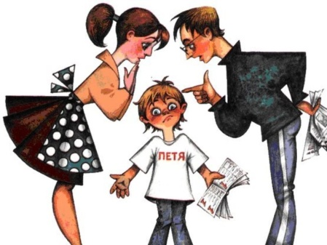

Подростки особенно зависимы от микросреды и конкретной ситуации. Одним из определяющих элементов микросреды, в отношениях формирующих личность, является семья. Для любого подростка очень важна роль семьи. Но в любой семье возникают проблемы психологического характера, которые приводят к кризису подросткового возраста. Сегодня мы попытаемся разобрать пути решения данной проблемы.

Пути решения проблемы.

1. Формирование круга интересов восьмиклассников на основе особенностей их характера и способностей
2. Максимальное сокращение периода его свободного времени – «времени праздного существования и безделья»
3. Привлечение к таким занятиям как чтение, самообразование, занятия музыкой, спортом, положительно формирующим личность.
4. Включение подростка в такую деятельность, которая лежит в сфере интересов взрослых, но в то же время создает возможности ему реализовать и утвердить себя на уровне взрослых.
5. Снижение проявления агрессии путем посещения спортивных школ, ежедневной гимнастики дома с использованием гантелей и эспандера, железных гирь и боксерских перчаток (пусть подростки колотят друг друга в мирной драке, давая выход накопившейся энергии, чтобы агрессия не накапливалась подобно статистическому электричеству, имеющему свойство взрываться болезненными разрядами)
6. Не предъявлять подростку завышенное требование, не подтвержденное способностью восьмиклассника
7. Честно указывать подростку на его удачи и неудачи (причем удачи объяснять его способностями, а неудачи – недостаточной подготовкой)
8. Не захваливать подростка, объясняя его неудачи случайностью, т.к. это формирует у восьмиклассников эффект неадекватности.



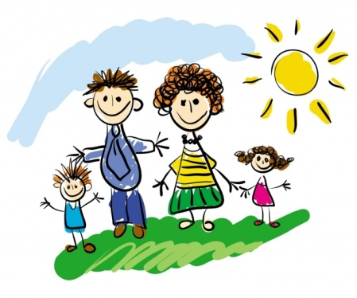

**Возрастные особенности восьмиклассников**

Памятка для родителей

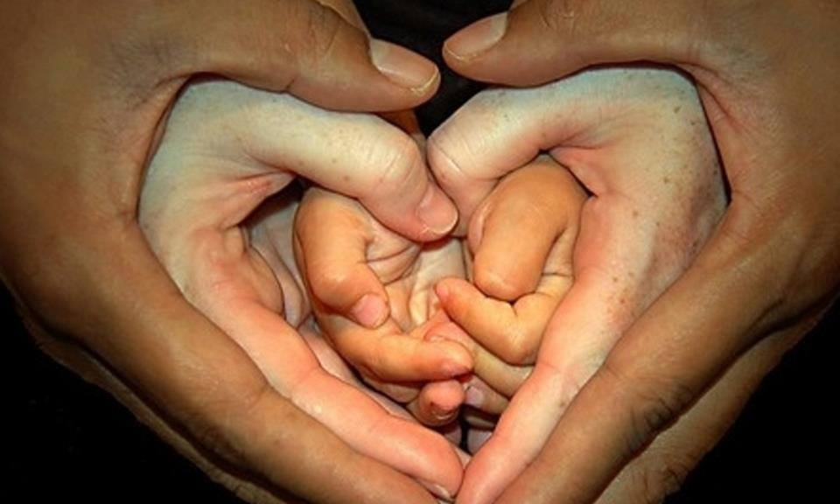

***«Портрет современного подростка»***

Ценнейшее психологическое приобретение этого возраста — открытие своего внутреннего мира. Это возраст быстрых перемен в теле, в чувствах, позициях и оценках, отношениях с родителями и сверстниками. Это время устремления в будущее, которое притягивает и тревожит, время, полное стрессов и путаницы. Для него характерен повышенный уровень притязаний, критическое отношение к взрослым. Ключевые переживания этого возраста — любовь и дружба. В это время формируется мировоззрение, начинается поиск смысла жизни. Центральное новообразование этого возраста — личностное самоопределение…..

*Подростковый возраст* — сложный и во многом противоречивый период жизни ребенка. Резкие изменения, происходящие в физическом и психологическом облике.

*Подростковый возраст* — период кризиса в развитии личности ребенка.

**

*Подросток* уже не ребенок, вместе с тем он еще не взрослый. Он не терпит ограничений своей самостоятельности, нередко проявляет резко отрицательное отношение к требованиям взрослых.

*У подростка* часто возникает беспричинное чувство тревоги, колеблется самооценка, он в это время очень раним, конфликтен, может впадать в депрессию.

*Подросток* склонен считать себя либо гением, либо ничтожеством. Любая мелочь может в корне изменит отношение подростка к себе. В собственных глазах он должен быть очень умным, красивым, очень смелым и т.д.

*Для подростка* характерно разнообразие интересов, что при правильном воспитании может оказать серьезное влияние на развитие его способностей и склонностей.

*В подростковом возрасте* обострена боязнь прослыть слабым, несамостоятельным, маленьким. Чтобы показать свою самостоятельность, подросток нередко проявляет упрямство и грубость, хотя он и может осознать, что был не прав.

*Подростковый возраст* — в высшей степени сложный и противоречивый период становления человеческой личности, требующий от родителей и педагогов больших усилий, напряженного труда. В то же время это возраст неповторимой прелести: бурной энергии, жажды познания, страстного искания истины.

Рекомендации для родителей

1.Будьте всегда чуткими к делам своих детей

2.Анализируйте с детьми причины их удач и неудач

3.Поддерживайте ребенка, когда ему нелегко

4.Старайтесь не ограждать подростка от трудностей

5.Научите преодолевать трудности

6.Сравнивайте своего ребенка только с ним самим!!!, обязательно отмечая продвижение вперед

7.Постоянно контролируйте ребенка, но без гиперопеки по принципу: «Доверяй, но проверяй!»

8.Поощряйте даже едва-едва возникшие потребности в знаниях, в гармонии и красоте, в самоактуализации (развитие собственной личности)

9.Информируйте своего ребенка о границах материальных потребностей и напоминайте, что духовные потребности должны развиваться постоянно

10.Замечайте любое положительное изменение в развитии личности ребенка

11.Рассказывайте ребенку о  своих проблемах, о том, что волновало Вас, когда Вы сами были в их возрасте

12.Будьте всегда личным примером (учите делами, а не словами)

13.Помните, что только *личным примером* можно что-то изменит в лучшую сторону, т.к. самоактуализация передается от родителей к детям. У творческих родителей всегда неординарные дети.

14.Разговаривайте с детьми как с равными, уважая их мнение, избегая нравоучений, криков, назидательности и уж тем более иронии

15.Советуйте ребенку следить за своей внешностью: одеждой, прической, личной гигиеной

16.Ни в коем случае не запрещайте подростку отношений с противоположным полом, не пресекайте разговоры на темы взаимоотношений мальчиков и девочек, чтобы избежать недоверия между вами.

17.Воспитывайте естественное отношение к проблемам взаимоотношения полов, простое, здоровое, которое позволит создать в будущем нормальную семью.

18.Вашему ребенку будет интересно узнать, как познакомились его родители, как развивались из отношения.

19.Помните: недоверие оскорбляет!!!

20.Следите за тем, какие книги читает Ваш ребенок, какие фильмы смотрит. Постарайтесь оградить его от тех, которые могут вызвать приступы агрессии или девиантного поведения.

21.Будьте всегда для своего ребенка прежде всего старшим, мудрым другом и только потом любящей(им) мамой(папой)

*Учите подростка отвечать за свои поступки. Начните это делать, прежде всего, с собственных установок на ситуацию.*

